Conexiones básicas para el Atmega 328P (DIP)
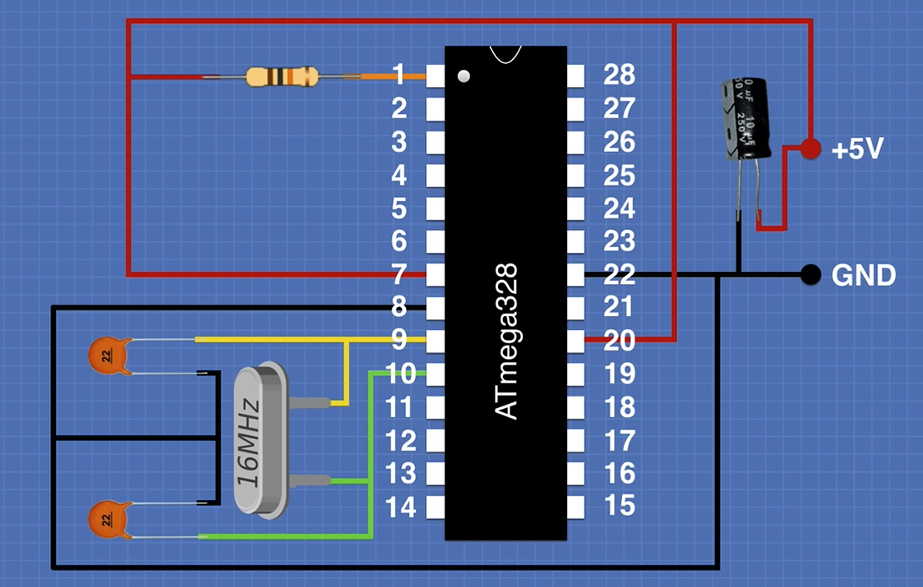
R de 10k, multicapas de 22pF, y electrolítico de 10 micros (opcional)
- Notar que este conexionado no contempla el regulador de 5v, asume que le llega la tensión ya regulada.
- Tampoco tiene un botón de Reset
Como es de encapsulado DIP, se puede cargar el código de 2 formas distintas:
- Simplemente colocarlo en la placa del arduino uno y cargar el programa
- Teniendo el micro en la proto, usar Tx, Rx y Reset del arduino uno para cargar el programa
En caso de ser SMD, se puede usar un adaptador FTDI (Básicamente son USB to Serial Converters)
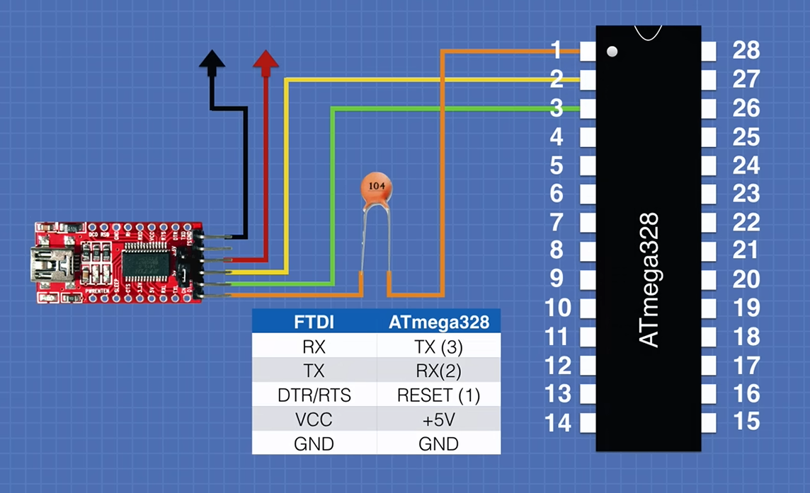
Multicapa de 100n. Fuente: https://www.youtube.com/watch?v=Sww1mek5rHU&t=915s

Importante al hacer PCB con el 328P SMD:
- Colocar un botón de RST en el PCB
- Dejar salida de 2 pines, conectados a Tx y Rx, para poder cargar programa al micro en caso de ser necesario (asegurarse que antes de desoldarlo tenga cargado el programa indicado y que esté funcionando)
- 2 entradas para la alimentación de la pila, idealmente un molex o soldar directo
- 2 salidas para el pulsador del control

Video Clave para cargarle un programa al 328P
- https://www.youtube.com/watch?v=jy-UyMF7zr8

En resumen, se usa otro arduino (use el Nano) para cargarle un programa a otro micro (328P) vía SPI. Para esto primero se le carga un programa de ejemplo al Nano llamado ArduinoISP. Seleccionando en Herramientas Programador Arduino as ISP, le cargué el bootloader al 328P, y luego el Sketch Cargar usando programador, va a subir el programa que se tenga abierto al 328P!!

En el PCB esto va a tener leves cambios, no voy a usar el adaptador FTDI, por lo que necesita 4 pines que salgan hacia afuera para poder programarlo (MISO, MOSI, SCK, SS). Y no olvidarse que el NRF24l01 usa SPI también

Próximos pasos (cada paso asume que el anterior fue exitoso)
- Probar en Proto alimentando al 328P con el regulador de 3.3V (En teoría se puede alimentar al micro con 3.3V)
- Probar el control remoto con el 328P como control, y el arduino Nano como el lanzador. Acá estar atento a si el regulador suministra la suficiente corriente para el 328P + NRF24l01
- Ya se está listo para diseñar el PCB, desoldar el 328P SMD del Nano, para ver su encapsulado
- Diseñar PCB con las consideraciones debidas (atento al encapsulado del 328P SMD). Que el PCB tenga botón de reset (puede ser SMD) y un LED (también SMD) simplemente para tener la posibilidad de debugeo
- Hacer PCB
- Testear control remoto
- Diseñar carcaza para el control remoto

Imágenes útiles
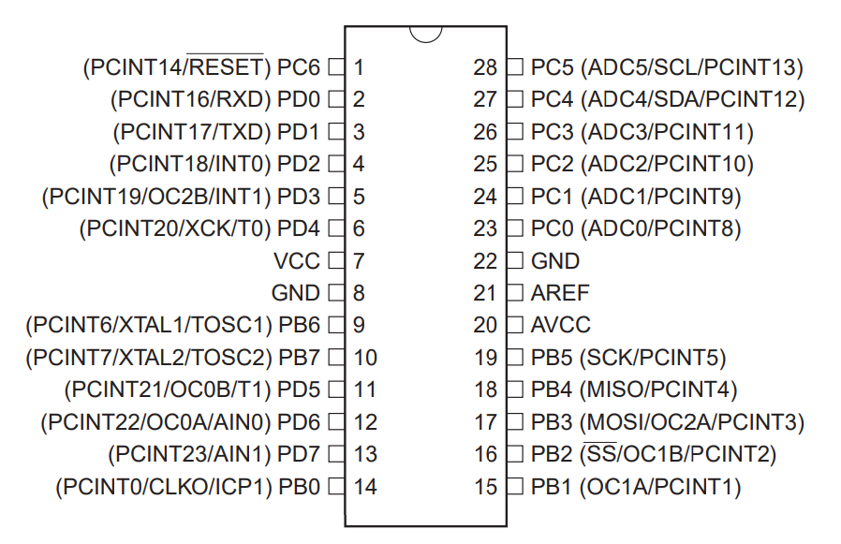
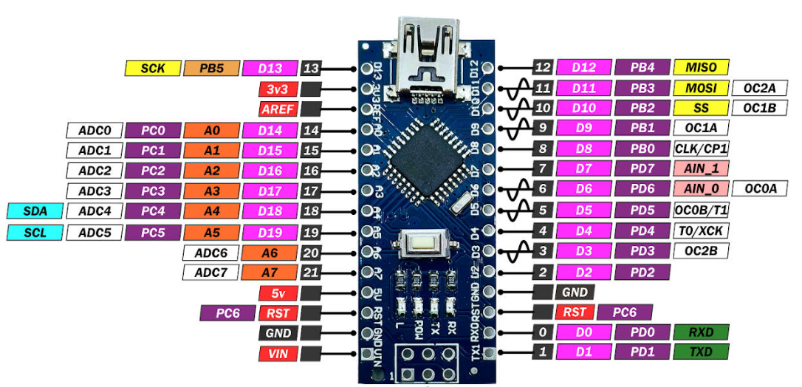
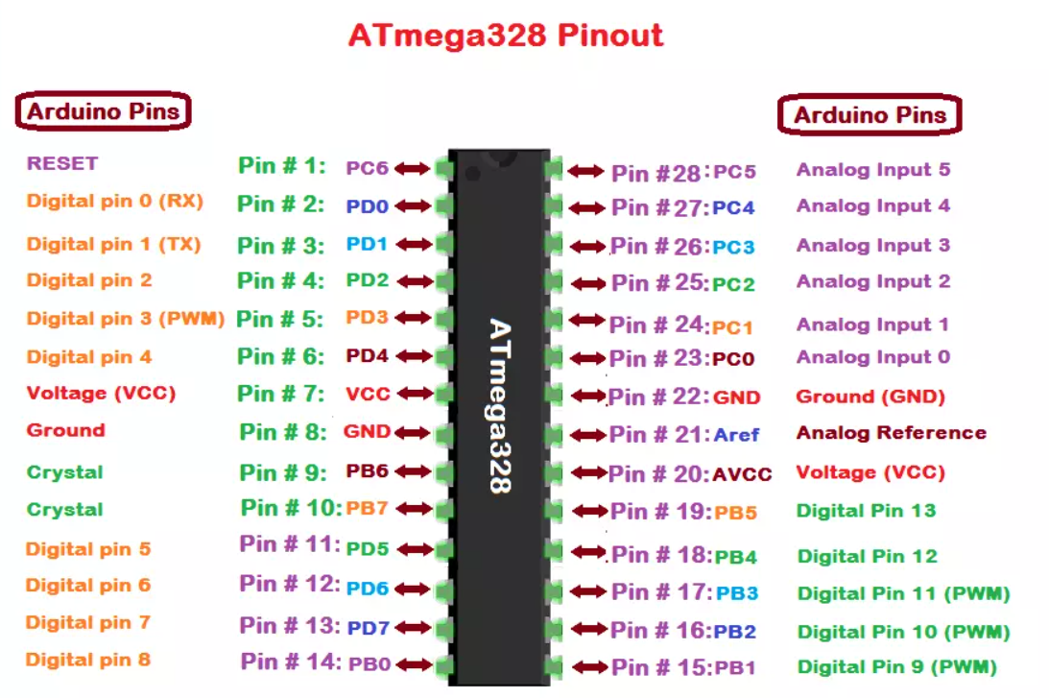
- Comenzando con el PCB
El arduino nano tiene un ATMEGA328P SMD de 32 pines, bastante seguro que es el encapsulado MLF, el cual tiene un pad en la cara inferior, que debe ser soldado a GND.
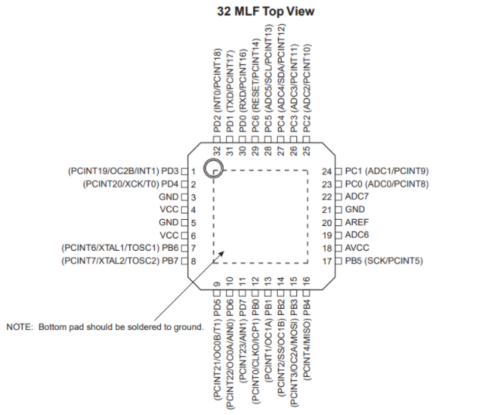

Me parece una buena idea poner un LED SMD para posible debugeo SMD 1206
No olvidarse de colocar 2 entradas para la alimentación con la pila (pueden ser 2 pads), y 2 salidas para el pulsador
Tambien se puede agregar un SW SMD para el reset
Para el regulador SMD SOT-223, y la tab es Vout

Atento a los footprints antes de planchar Especialmente al SW del Reset, al LED, al Electrolítico SMD, y al micro

Hay que cambiar el código! Conecte el Led de Debug a PD2!
Y se conecto el 2do botón!

